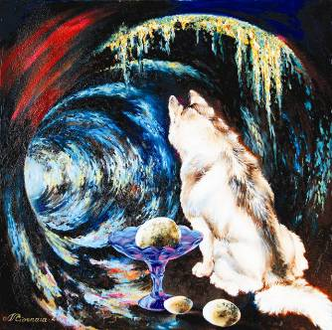 | CIOTNAIA NATALIA, 1954, Chişinău,: Sujet autumnal, piesă din poliptic – 6 lucrări,  ulei pe pânză, 800 × 800 mm, 2015. Din colecţia autorului.  © foto de autor; © design CECBR, 2015 | MINISTERUL CULTURII AL REPUBLICII MOLDOVA  UNIUNEA ARTIŞTILOR PLASTICI DIN REPUBLICA MOLDOVA  CENTRUL EXPOZIŢIONAL "CONSTANTIN BRÂNCUŞI"  au onoarea să Vă invite la  ART COLLIDER  expoziţie personală conceptuală  CIORNAIA NATALIA  24 dec. 2015–2016, 03 ian.  Vernisaj teatralizat – Joi, 24 dec. 2015, ora15:00  CENTRUL EXPOZIŢIONAL "CONSTANTIN BRÂNCUŞI"  Bd. Ştefan cel Mare şi Sfânt nr. 3, Chişinău, tel. 022541596, www.arta.md  Program – zilnic 09-18, Luni – închis

